" Association de Défense contre la mer en Baie d’Authie"
SOS Baie d’Authie

MOITEL Daniel
Vice Président de l’ADCMBA
(--), rue du Maréchal de Lattre de Tassigny
62600 Berck
Téléphone (mobile) 06 17 -- -- --
dmassobaie@orange.fr
Berck, le 23janvier 2013

Monsieur le Ministre des transports, de la mer et de la pèche
Monsieur le Président du Conseil Régional de la région Nord Pas de Calais
Monsieur le Président du Conseil Général du Pas de Calais

Objet : Défense contre la mer en Baie d’Authie

Monsieur,

La rive nord de la Baie d’Authie court au désastre si l’on ne met pas au plus vite un terme au phénomène destructeur d’érosion auquel elle est soumise. La mer progresse vers la zone arrière, elle commence à y pénétrer.

Cette situation que nous ne cessons de dénoncer et pour laquelle nous ne cessons d’alarmer, demande la mise en œuvre de moyens rapides et conséquents. Les procédures imposées par la législation sont en totale inadéquation avec la réalité. Il n’existe pas aujourd’hui d’intermédiaire entre le Programme d’Action de Prévention des Inondations aux échéances à trois ans minimum, et l’urgence, c'est-à-dire la submersion.

La procédure PAPI, présentée comme une panacée, constitue à nos yeux une monstruosité administrative qui fige des situations dangereuses et qui risque fort de devenir une Bérézina.

Quoi qu’il en soit, nos élus qui ont eu le courage de prendre en charge la compétence de la défense contre la mer, n’ont d’autre choix que de se lancer dans la maîtrise d’ouvrage de travaux d’urgence, sur leurs fonds propres, c'est-à-dire forcément limités, avec tous les obstacles administratifs que l’on peut craindre.

Il faut bien être conscient que notre petite communauté de communes n’a forcément pas les épaules de ses grandes voisines du littoral régional et que nous n’arriverons à rien si nous ne sommes pas soutenus. Nous en sommes actuellement à la quatrième étude depuis 2002.

Aussi nous nous permettons de solliciter votre appui, votre aide et votre soutien dans le sauvetage de notre baie, tant sur le plan humain que matériel et qu’environnemental.

Le temps presse

Philippe CORNU Président de l’Association de Défense Contre la Mer en Baie d’Authie

Daniel MOITEL Vice Président

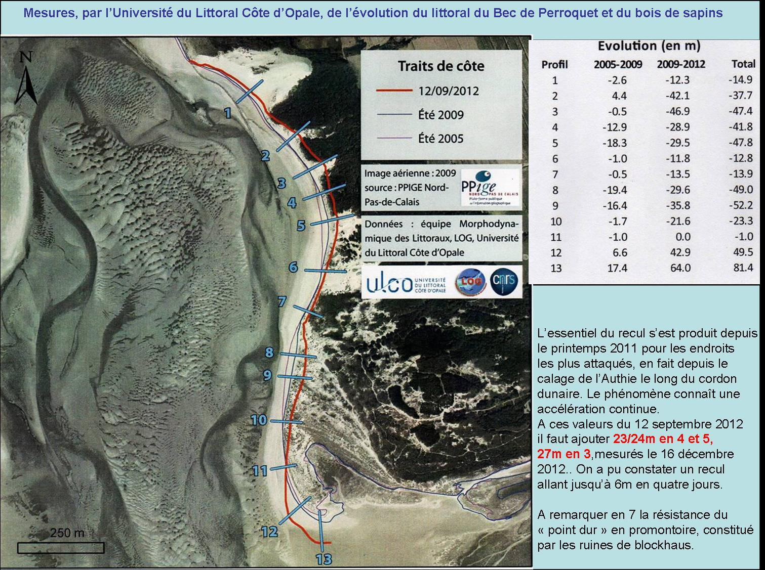

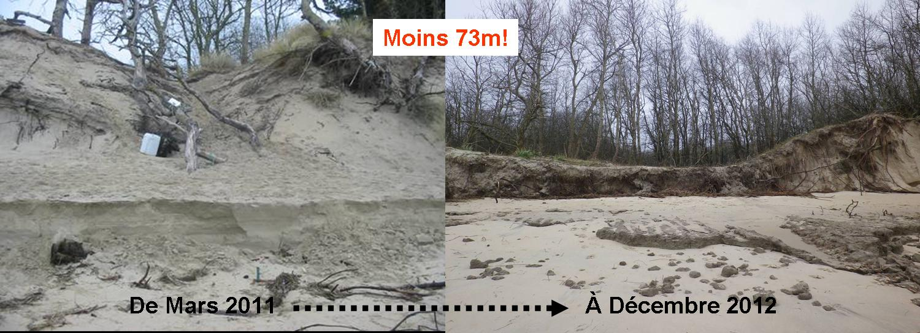
Entre mars 2011 et décembre 2012
